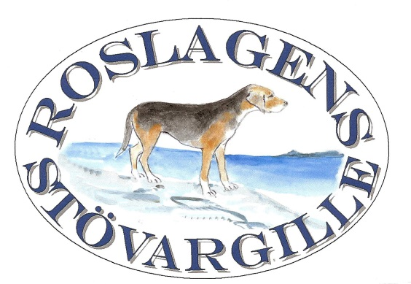
Annonsera på Norrtäljeutställningen
- annonsera i utställningskatalogen eller med reklamskylt vid ringen
Nu är det dags att beställa annons i katalogen för Norrtäljeutställningen 13 augusti 2016. Du som företagare, förening eller organisation når hundägare och publik med ett stort intresse för jakt och hundar. Utställare kommer främst från Mellansverige men ibland även från både norra och södra Sverige. Passa på att synas och nå ut till fler kunder! Du kan även exponera reklamskyltar på plats.
Roslagens stövargille är ansluten till Upplands-Västmanlands Stövarklubb. Stövargillets uppgift är att verka för god hundhållning, bra jaktmoral och förbättra våra stövarraser, både exteriört och jaktligt. Utställningen den 13 augusti är godkänd av Svenska Kennelklubben. I år blir det 16:e året som utställningen anordnas i Norrtälje.
Vi hoppas att ni vill stödja Roslagens Stövargille och samtidigt nå ut till era kunder. Läs mer om priser och beställ annons på nästa sida.
Välkommen med din beställning!
Lena Dannberg
Ordförande i Roslagens stövargille

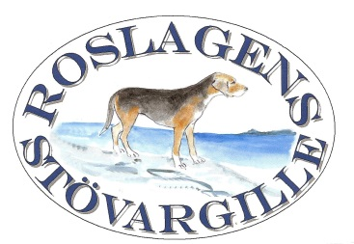
Beställning av annons
i utställningskatalogen till Roslagens Stövargilles och Upplands-Västmanlands Stövarklubbs utställning den 13 augusti 2016 i Norrtälje.

Säljare
Roslagens stövargille:
ordförande Lena Dannberg,
E-post: lena.dannberg@telia.com, mobil: 0730610374

Köpare
Företag/organisation:......………………………………
Telefon:………………………………………………..
E-post:………………………………………………….

Priser annons 2016
A4/2A5 2000 kronor
Hel A5 1000 kronor
Halv A5 500 kronor
Reklamskylt, ringreklam 1000 kronor
Betalning: Faktura erhålles vid beställning av annons. Bankgiro 315-0943 eller swish 1232980860
Ni står för produktion av annons eller skylt. Färdigt annonsmaterial mejlas senast den 31 juli till:
Håkan Drevin, 0175-12072, e-post: håkan@drevin.se
Faktura skickas dagarna efter utställningen.

